„Jeśli zbyt mocno krytykujesz dziecko, ono nauczy się oceniać. Jeśli regularnie prawisz dziecku komplementy, nauczysz je doceniania”.
Maria Montessori

Za nami piękny miesiąc- grudzień, uwielbiany przez dzieci. W każdej sali przedszkolnej można było poczuć świąteczny klimat, jak i również na naszych zajęciach terapeutycznych. Zajęcia w obszarach usprawniania komunikacji, motoryki małej, motoryki dużej, koncentracji uwagi, percepcji słuchu i wzroku również były głównie oparte na tematyce świątecznej. Dzieci wykonały piękne prace plastyczne, które zdobiły naszą salę bądź otrzymały do dekoracji swoich domów.
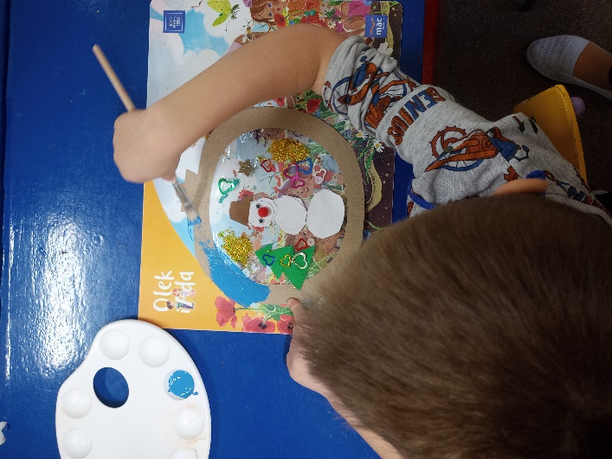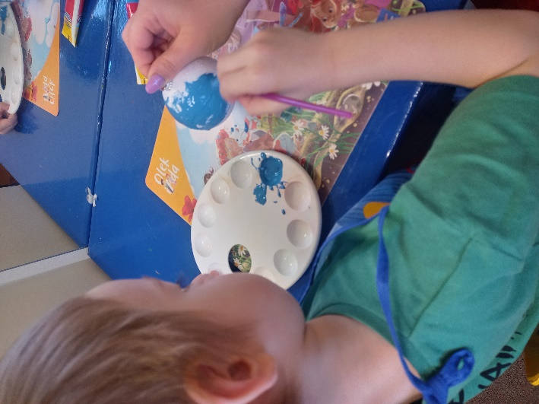
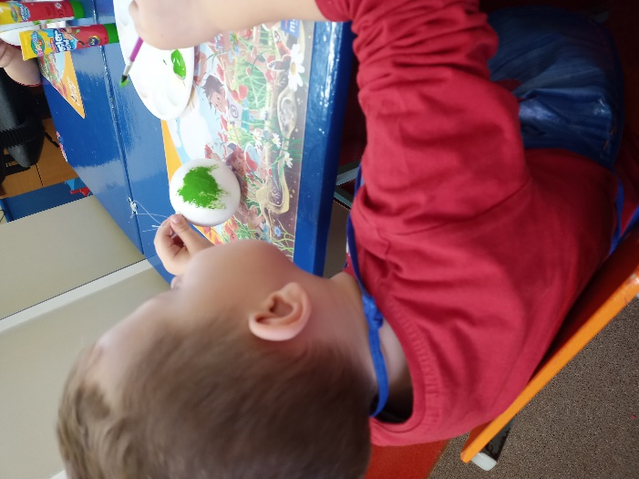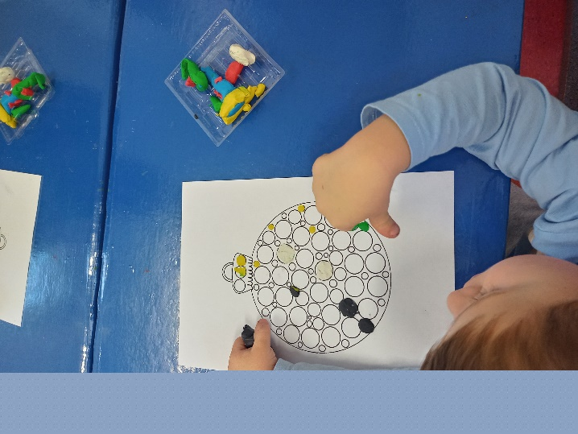
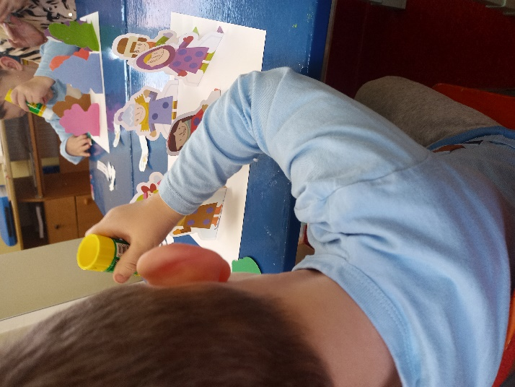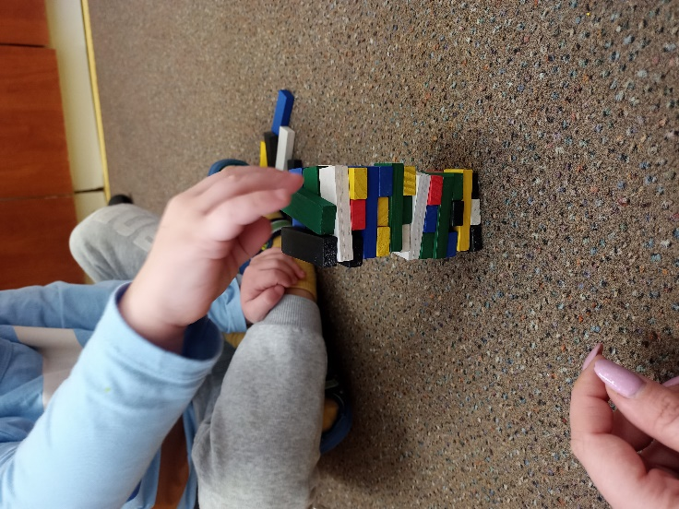
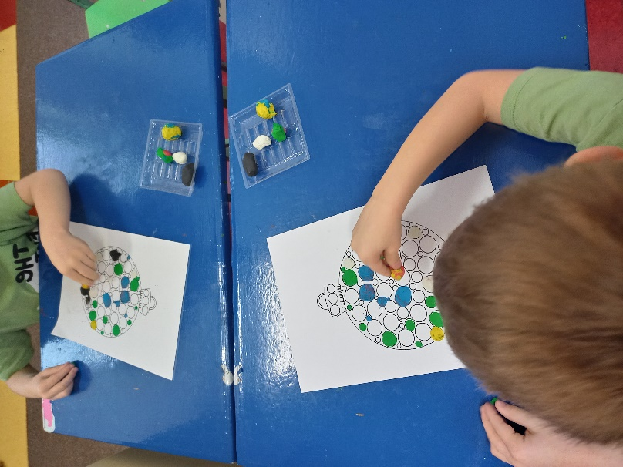
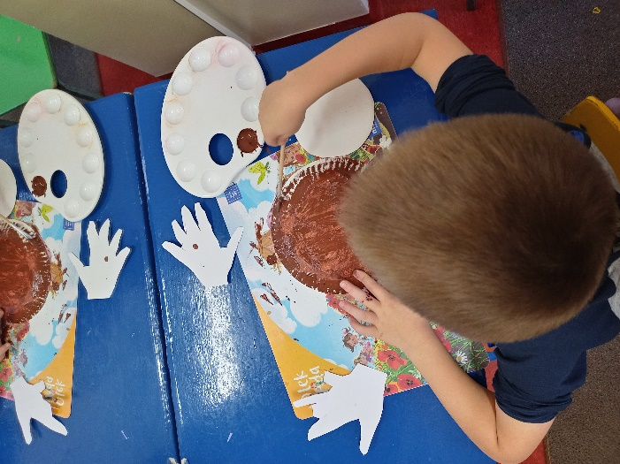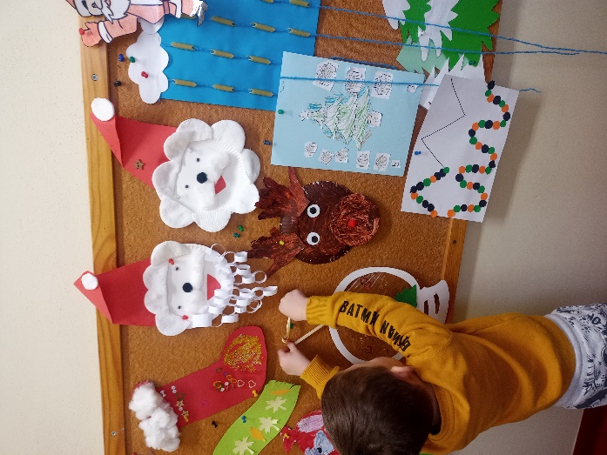
Powyżej pełne skupienia, z uśmiechem na twarzy nasze przedszkolaki, wykonujące swoje zadania.

W dzisiejszych czasach coraz więcej nas oraz nasze dzieci otacza elektronika. Telefony, komputery, laptopy, gry, filmy towarzyszą dzieciom od najmłodszych lat. My jako rodzice, opiekunowie, osoby dorosłe, powinniśmy mieć kontrolę nad tym, co dziecko ogląda, jak często i czy ten czas, oby na pewno jest właściwie wykorzystany.
"Tak jak nie wpuścilibyśmy dziecka na ruchliwe skrzyżowanie bez przygotowania, tak nie wpuszczajmy go do świata Internetu bez wskazania jasnych reguł zachowania w sieci.”
Fundacja Edukacji Zdrowotnej i Psychoterapii w Poznaniu, przygotowała broszurę pt. "Dzieci w wirtualnej sieci i Nastolatki w wirtualnym tunelu". Zachęcam do zapoznania się z ciekawym materiałem Broszura
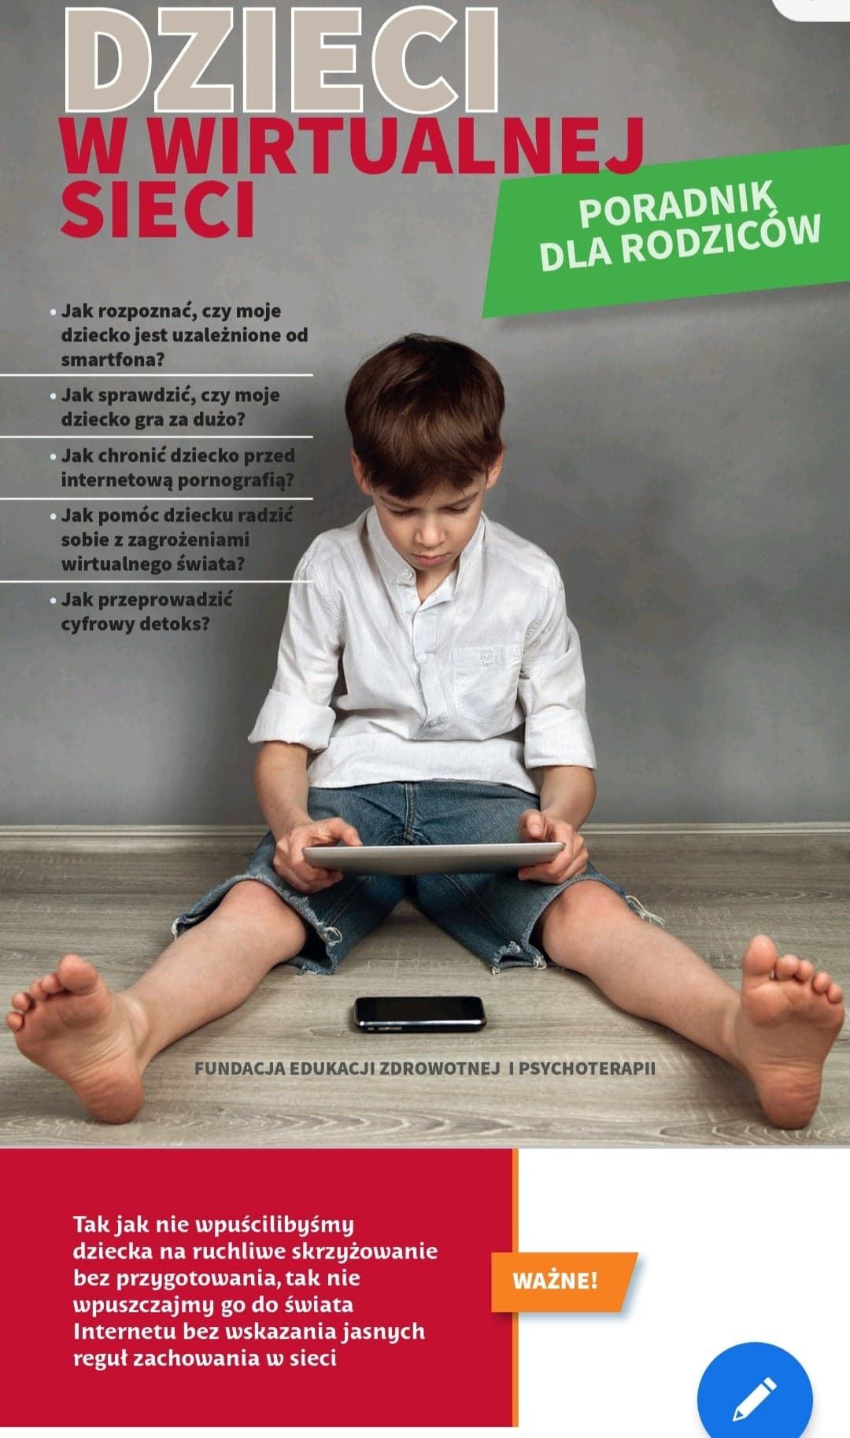
mgr Monika Głąbicka- pedagog specjalny

